**Acadêmico: Caio Barbosa de Araujo R.A.: 22130918-5**

**Disciplina: Modelagem de Software**

**Atividade M.A.P.A**

**1º** Usaria a arquitetura Pipes-and-Filters, tenho que essa arquitetura seja mais fácil para o projeto, pois ela persiste em componentes computacionais como filtro gerando assim algoritmos que são transformados em uma saída para um canal de comunicação.

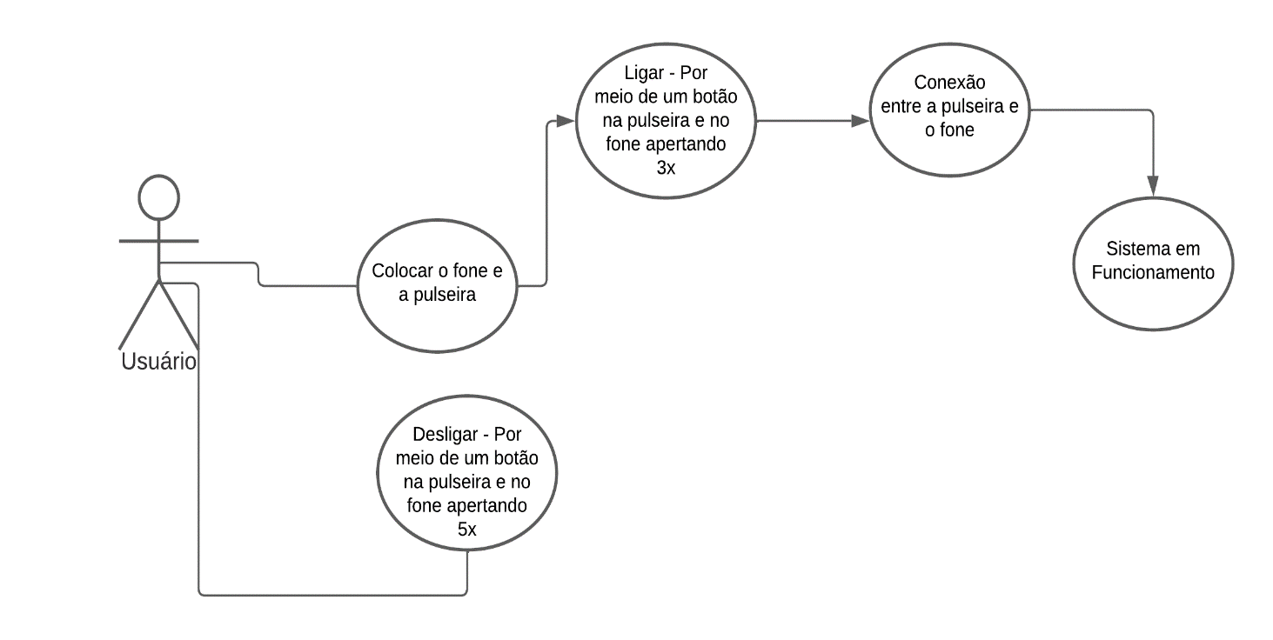 **2º** Diagrama de Caso de Uso:

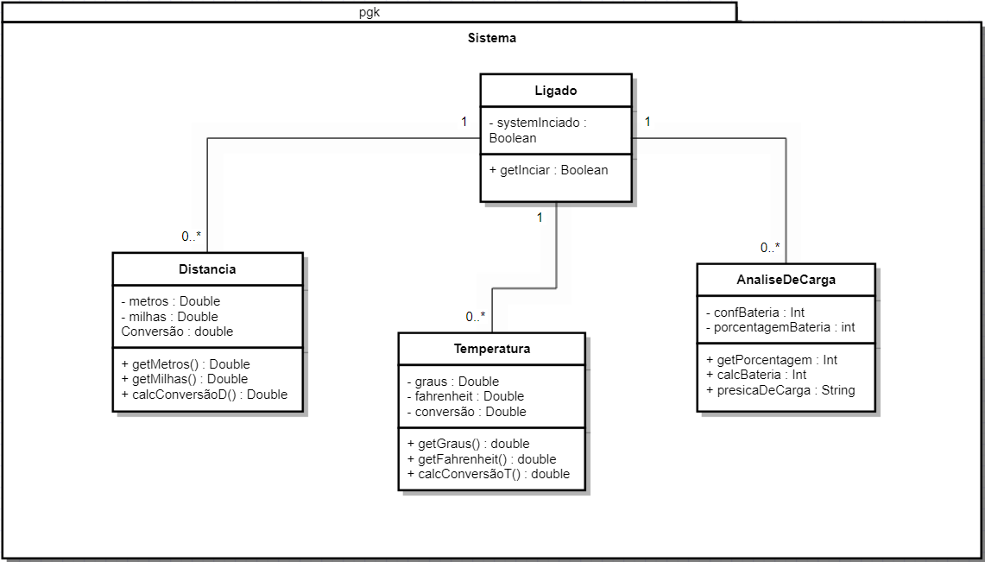**3º** Diagrama de Classes:

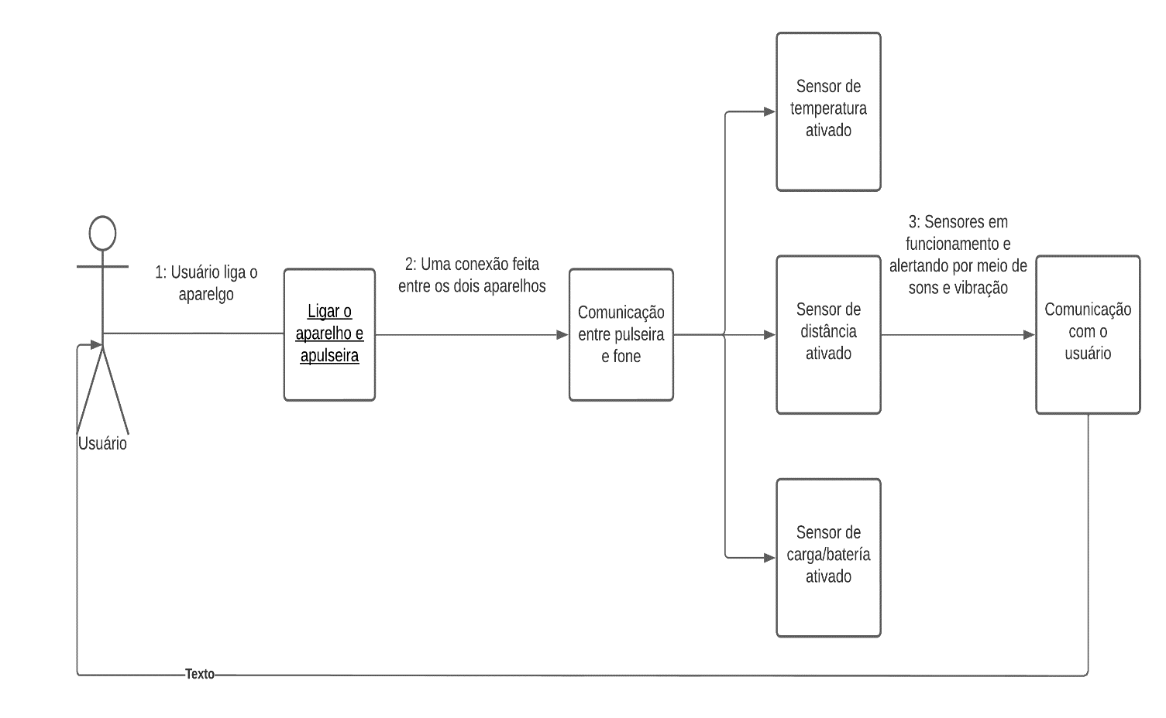**4º** Diagrama de Comunicação:

**5º** Diagrama de Atividades:

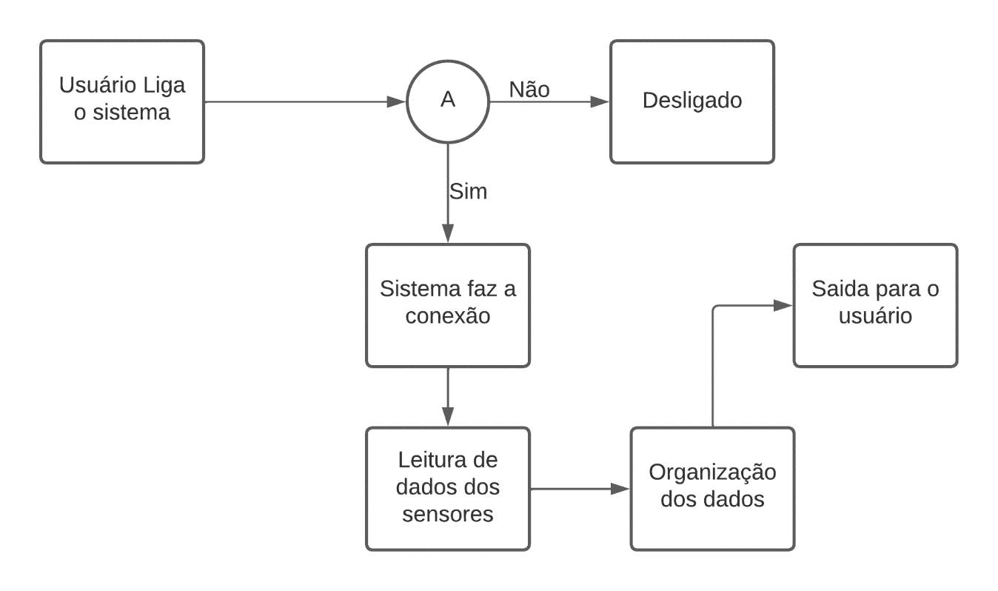

**Referências:**

**Quais são os tipos de arquitetura de software e como escolher o melhor para seu projeto**. Disponível em: <https://posdigital.pucpr.br/blog/tipos-de-arquitetura-de-software>. Acesso em: 27 abr. 2022.

‌